I. Оборудование:  II.Цель работы:  III. Метод измерения:  Расчетная формула: 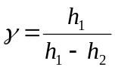  IV. Результаты измерений: | V. Указать процессы на графике:  VI. Сравнить значения показателя адиабаты для воздуха, получены в результате измерения, с его теоретической величиной, т.е.  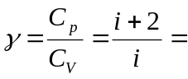  VII. Сделать вывод
  №п/п | Высота уровней до расширения |  | Разность уровней h₁ | Высота уровней жидкости после расширения | Разность уровней  h₂ |  | γ
  №п/п | слева | справа | Разность уровней h₁ |  | слева | справа | γ
  1
  2
  3
  4
  5
  6
  7

